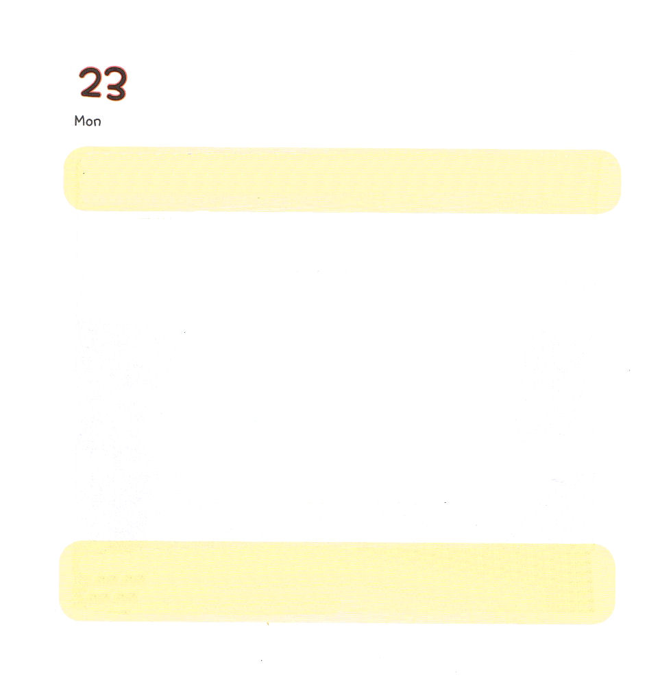

げつようび
にち

1:6～7 そこで、たち。あなたがたのから、ととにちた、のいたちをびなさい。たちはそのたちをこのにたらせることにします。そして、たちは、もっぱらりとみことばのにむことにします。」(3-4)

かみさまは かみのこどもに ちからを くださいました。
れいりょく ちりょく たいりょく じんざいりょく
けいざいりょくを しゅくふくで くださいました。
レムナントは かみさまが くださった ５つの ちからで
かみのくにの ために いきて いくべきです。
わたしの かんがえ わたしの のうりょくでは なく
かみさまが くださる ちからと ちえで
きょうも かみさまが よろこばれる
レムナントの いちにちを おくりましょう。

ちからの かみさま！きょうも わたいを せいれいで みたして ください。
わたしに ５つの ちからを ましくわえて くださって かみのくにを
なしとげる レムナントに ならせてください。かみさまが くださる
ちからと ちえで かみさまが よろこばれる レムナントに ならせて
ください。イエス・キリストの おなまえによって おいのりします。アーメン

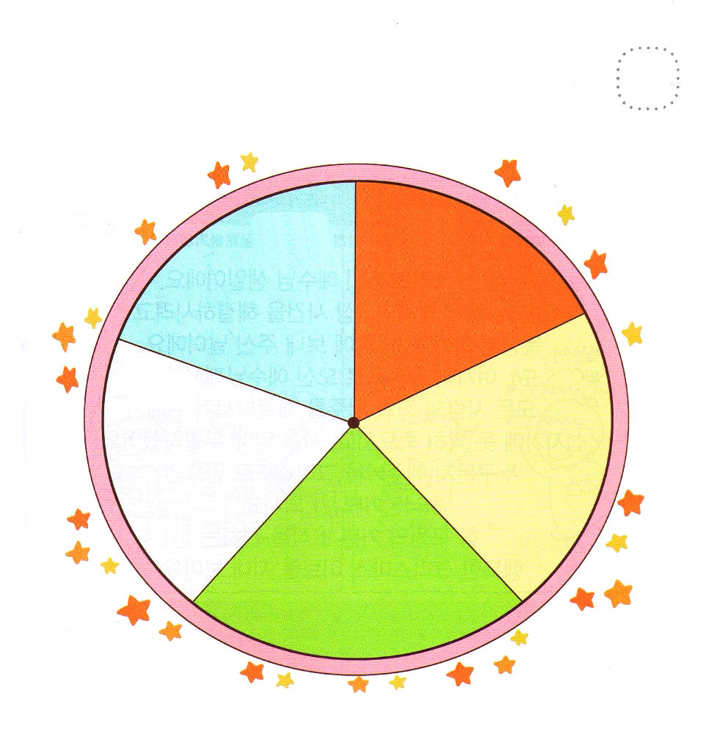
★かみさまが くださった ５つの ちからを そだてるために
どのように したらよいのか パパとママと いっしょに
わかちあって かいてみましょう。

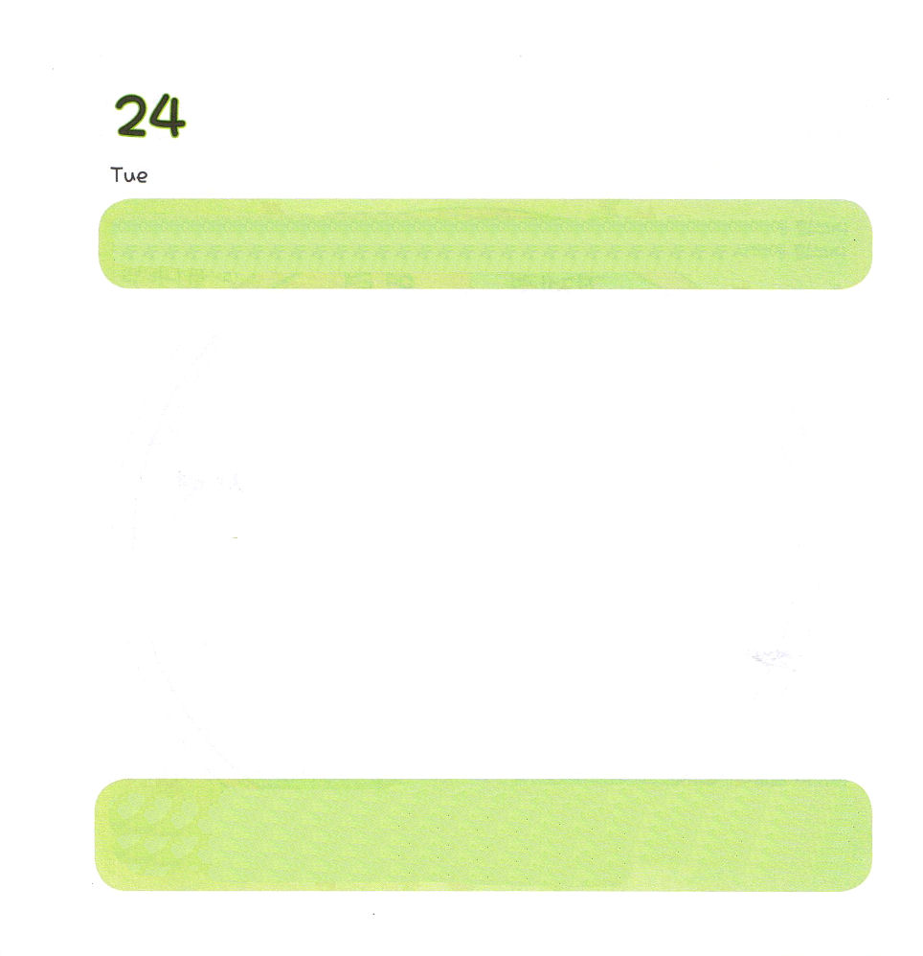
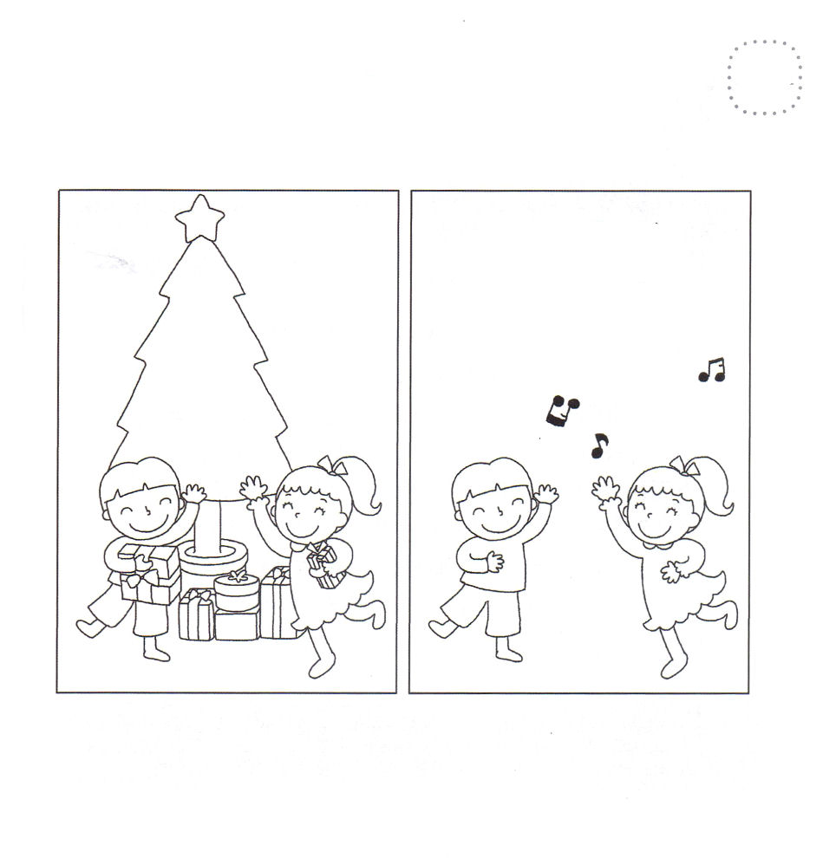

かようび
にち

16:11～16 そして、も、またそのもバプテスマを受けたとき、は、「をになとおいでしたら、どうか、のにておまりください」とって頼み、いてそうさせた。

あしたは クリスマス！イエスさまの たんじょうびです。
かみさまが そうせいき３しょうの じけんを かいけつするために
ひとりごを このちに おくって くださった ひです。
おんなの しそんとして こられた イエスさまは
すべての ひとの つみと のろいを かいけつするために
じゅうじかに かけられて しんで みっかめに よみがえられました。
だれでも イエスさまを キリストと しんじれば
かみのこどもに なります。
まことの すくいの よろこびの おしらせを つたえる
さいわいな クリスマス イブを おくりましょう。

けいやくの かみさま！ひとりご イエスさまを おくって くださって
かみさまを はなれた つみと のろいを かいけつして くださり
サタンから わたしたちを かいほうして くださって ありがとう
ございます。おんなの しそんとして このちに こられた イエスさまに
かんしゃして れいはいと さんびで えいこうを ささげる
レムナントに ならせて ください。
イエス・キリストの おなまえによって おいのりします。アーメン

★レムナントは クリスマスが なぜ すきですか。
えに いろを ぬりながら ２つの えを くらべて みましょう。

いと たかき ところに、
えいこうが、かみに
あるように。ちの うえに、
へいわが、みこころに
かなう ひとびとに
あるように。

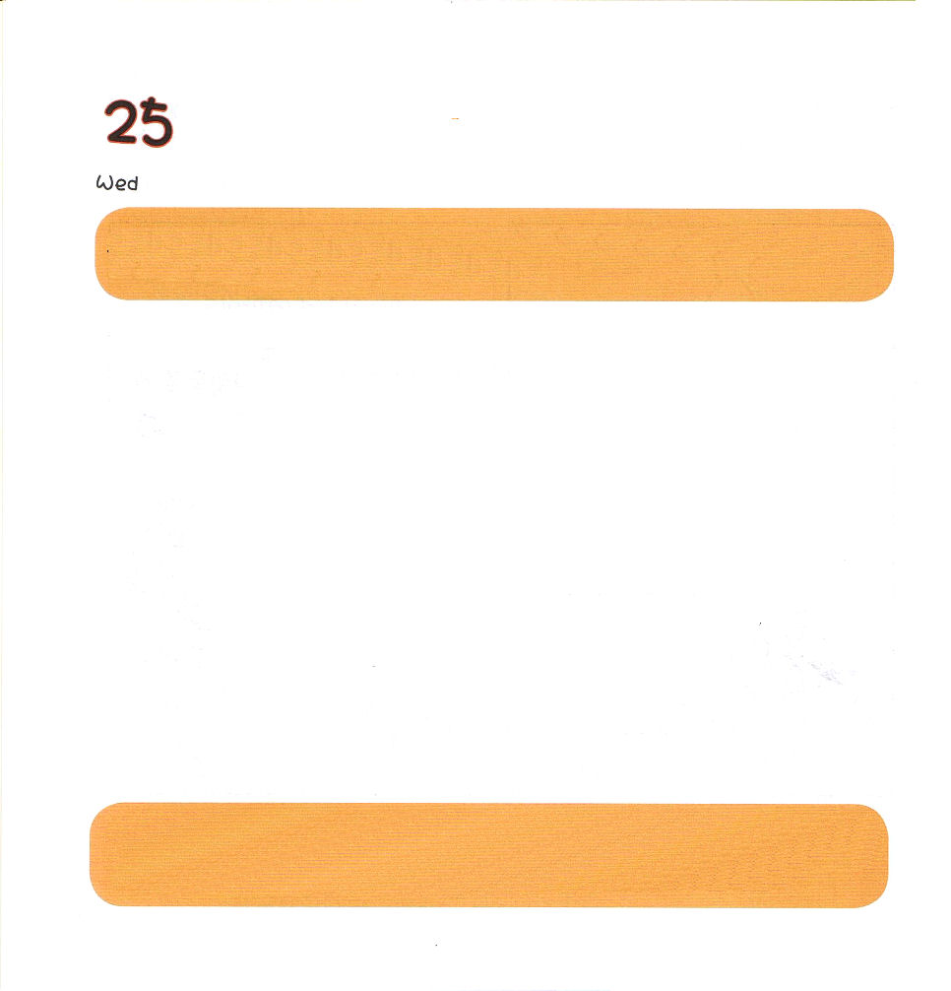
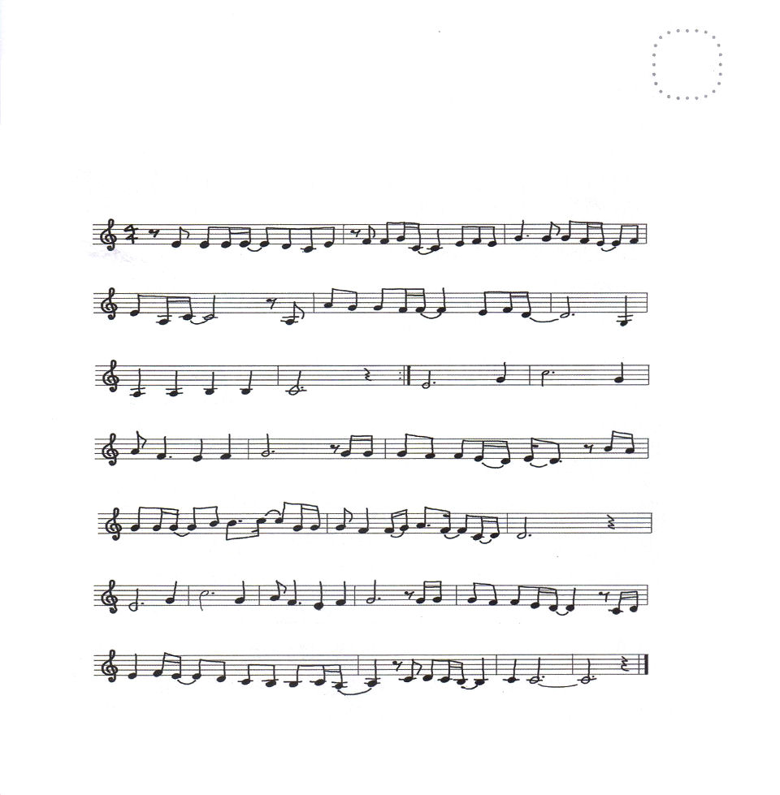

すいようび
にち

使徒13:49～52 ふたりは、らにしてのちりをいとして、イコニオムへった。たちはびとにたされていた。

レムナントを とおして ふくいんを きいた ひとが
イエスさまを うけいれる とき
てんの みくにでは みつかいが らっぱを ふいて
パーティーが ひらかれています。
てんの みくにで すくいの パーティーが
たくさん ひらかれるように おおくの ひとに
ふくいんを つたえる レムナントに なりましょう。
「いと たかき ところに、えいこうが、かみに あるように。
ちの うえに、へいわが、みこころに かなう ひとびとに
あるように。」（ルカ2:14）

あいの かみさま！イエスさまを おくってくださって ありがとう
ございます。かみさまに であう ただ ひとつだけの みちであり
つみと のろいと サタンの ちからを かんぜんに かいけつされる
イエス・キリストを おおくの ひとびとに つたえる レムナントに
ならせて ください。イエス・キリストの おなまえによって おいのりします。アーメン

★かみさまの あい、 イエスさまの あいを かんしゃ
しながら いっしょに さんび しましょう。

わたしたちと ともに いるために

と もにい るように するため てんの え いこうをすてた

イエスさま イエス を おくられ た かみさま ー ひれ

ふしかんしゃ しま す その あ い あ

い を あ た え しぬ ほ か は ない わたし つみ

び と の た め すべ ての えいこ う すて た

その あ い あ いを あ た え しゅイエスをしんじれば すく

わ れる か みのー あい ー かんしゃー し ます

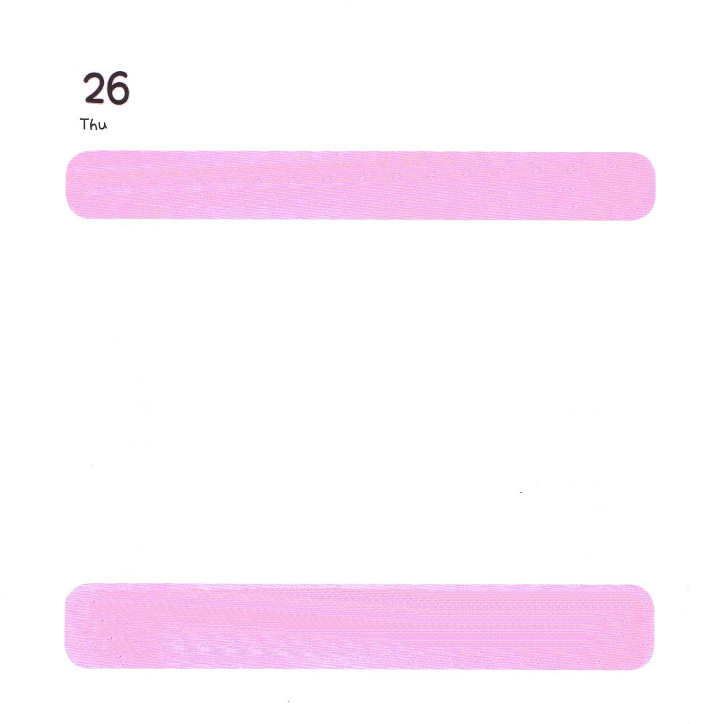

もくようび
にち

14:1～7 それでも、ふたりはらくし、によってにった。は、らのにしるしとなわざをなわせ、みのことばのをされた。

めに みえない さたんが このよを ほろぼそうと しています。
さつじん ギャンブル まやくちゅうどくなど
はんざいが おきるように サタンが させています。
また おもしろい ことによって おいしい ことによって
レムナントの れいはいを じゃましています。
サタンの ちからと しわざを うちこわされた
ただ ひとりの かた、 それが イエス・キリストです。
サタンは ただ キリストだけを おそれます。
キリストは かみさまの さいこうの ほうほうです。

あいの かみさま！かみさまに あえないで くるしみに なかに
いきている ひとたちを みるように させて ください。
サタンが する しわざを みることが できる れいてきな めを
ひらいて くださって イエス・キリストの おなまえで しょうりする
レムナントに ならせて ください。
イエス・キリストの おなまえによって おいのりします。アーメン

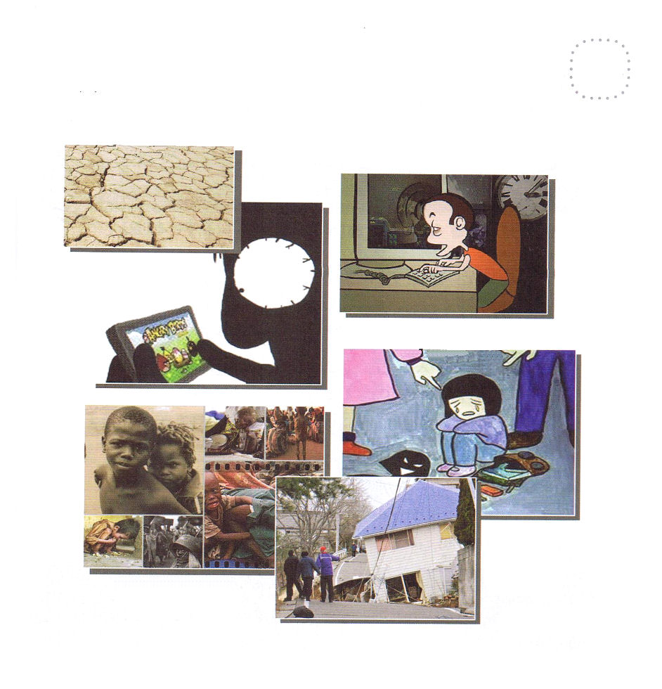
★したの えを みて ふくいんが ひつような げんばは
どこなのか はなしあって みましょう。

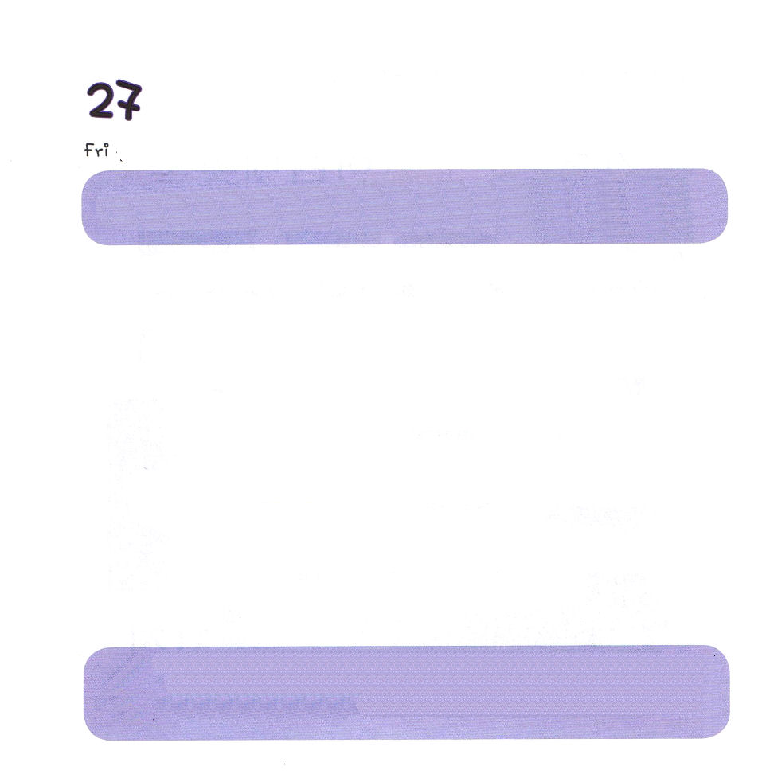
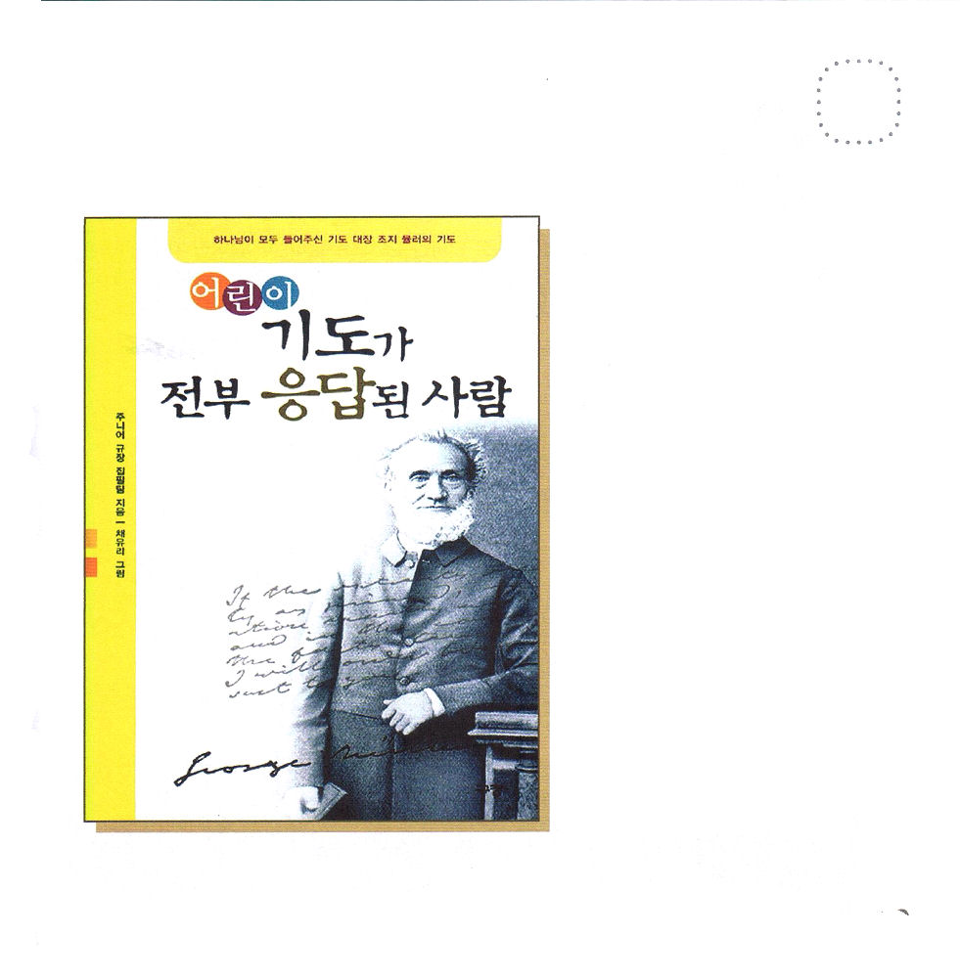

きんようび
にち

1:8 しかし、があなたがたのにまれるとき、あなたがたはをけます。そして、エルサレム、ユダヤとサマリヤの、およびのてにまで、わたしのとなります。

モデルというのは 「きじゅんに なる ひと」という いみです。
このよの せいこうしゃは じぶんが なりたい モデルは
どのように いきたのかを けんきゅうして
まなんで じぶんも そのひとと おなじように いきるように します。
レムナントの モデルは だれですか。
かみさまは レムナントが せかいを ふくいんかする サミットとして
そだつことを ねがって おられます。
パパとママと いっしょに でんどうしゃの モデルを みつけましょう。
みらいの わたしの すがたを かんがえて みましょう。

けいやくの かみさま！ ありがとうございます。 せいしょと れきしの
なかの しんこうの モデルのように かみさまに いのって かみさまを
あいして イエス・キリストを ぜんせかいに あかしする レムナントに
ならせてください。みらいの わたしは また ほかの ひとに しんこうの
モデルに なりますように。イエス・キリストの おなまえに よって
おいのりします。アーメン

★パパとママと いっしょに ジョージ・ミュラーについて
ほんを よんだり しらべたり して はなしあって
みましょう。

いのれば すべて こたえられる
こどもの いのりの ひけつ！

「わたしが いのれば
かみさまは きいて くださる
のかな？」

かみさまは みなさんの いのりを
きいて くださいます。
ひざまずいて てを あわせて
おいのり してみましょう。

いのりが すべて こたえられた
ひと、 ジョージ・ミュラーが
かみさまの こころを しっかりと
にぎって いのりを ささげた
ほうほうを まなびましょう。

↑ほんの えが ないので、かんこくごの えの ままにしています。

にほんごで ジョージ・ミュラーの こどもむけの ほんは
ありません。おとなむけの ものは
信仰に生き抜いた人ジョージ・ミュラー（A・T・ピアソン 訳：海老沢良雄）
などがあります。さんこうに してください。

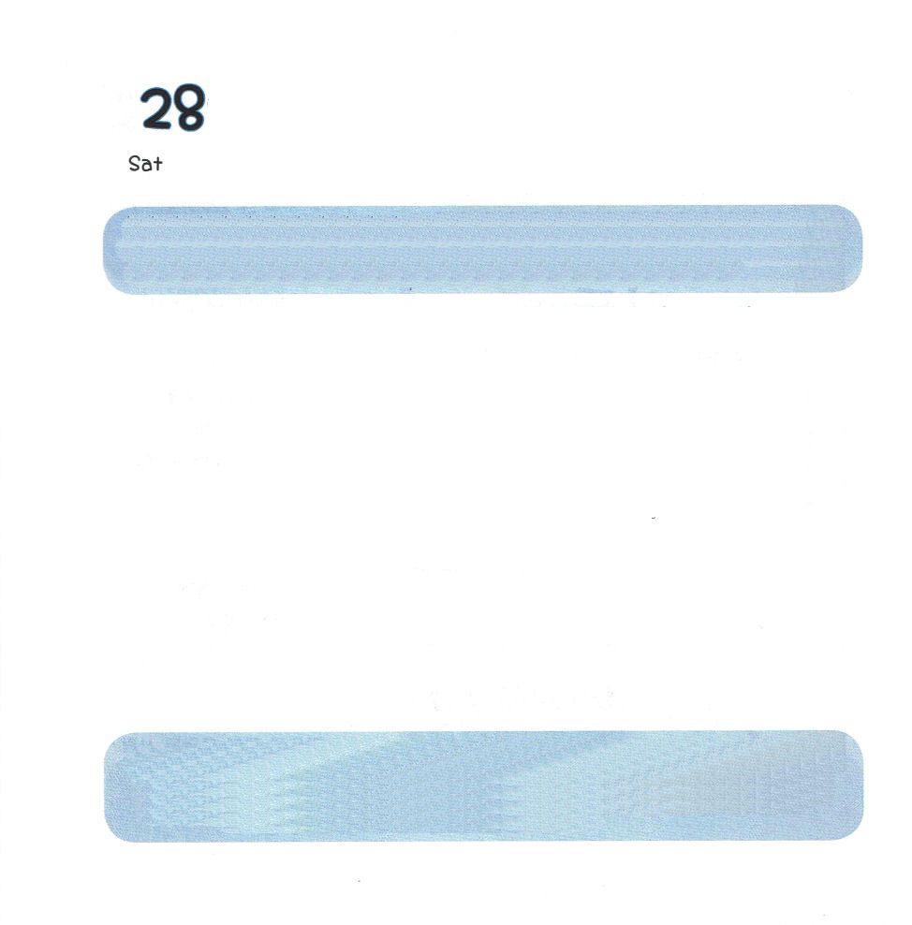
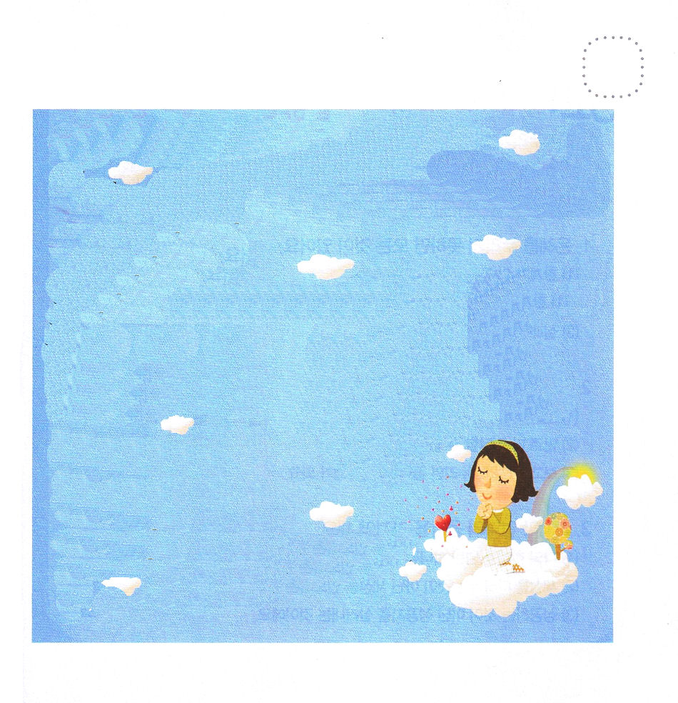

どようび
にち

11:19～21 さて、ステパノのことからこったによってらされたは、フェニキヤ、キプロス、アンテオケまでもんでったが、ユダヤのにはだれにも、みことばをらなかった。ところが、そのにキプロスとクレネがかいて、アンテオケにてからはギリシヤにもりかけ、主イエスのことをべえた。(19-20)

サタンは すくわれた わたしが どれほど
たいせつな ひとなのか わからないように させます。
さたんは すくわれた ものが
かみさまの みことばを しらないように させます。
かみのこどもは かみのくにの おくぎを あじわう ものです。
もんだいや くるしみから にげること なく
かみさまの けいかくを みつけだす ものです。
イエス・キリストの おなまえによって しょうりする ものです。

あいの かみさま！ ありがとうございます。わたしは わたしが
どれほど たいせつな そんざいなのか しりました。みことばの
なかから かみさまの けいかくを みつけることが できるように
きょうも せいれいで みたしてください。わたしを だます
サタンを イエス・キリストの おなまえで しばってください。
イエス・キリストの おなまえに よって おいのりします。アーメン

★「そのみな」を さんびを うたって イエス・キリストの
おなまえの おくぎを かんがえましょう。
あいている ところに かしを かいてください。

きょうも わたしは
みなの おくぎを あじわいます。
イエスは （ ）かんぜんな みな
すくいの みな
きょうも わたしは
みなの おくぎを あじわいます。
イエスは （ ）かんぜんな みな
けいやくの みな
ラララ さんびします
いつも （ ）の
みなを よびます
みくにの しゅくふく あじわって
きょうも しょうりします

